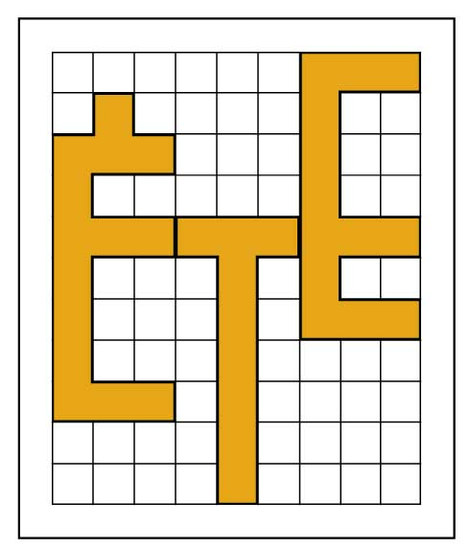
ÉTE Építésmenedzsment és technológia Konferencia 2011
„Fejlődési lehetőségek az építőipar területén”

Jelentkezési lap

Név:………………………………………………………………………………………………………………………………………………………
Lakcím:………………………………………………………………………………………………………………irányítószám:…………...
Telefon:……………………….………..Mobil:………………………………..email:………………………………………………………
Munkahely neve: ……………………………………………………………………………………………………………………………….
Munkahely címe: ……………………………………………………………………..………………..…..irányítószám:………….….
Kérjük az alábbiakban a *-gal jelölt részeknél aláhúzással jelöljék választásukat!
Részvétel:*
Résztvevő Előadó
Amennyiben előadóként kíván részt venni adja meg előadástémájának címét, illetve melyik szekcióhoz és témakörhöz tartozik az előadása. *
Ha hallgatóként kíván részt venni az előadáson jelölje meg melyik szekció, illetve témakör érdekli.*
Témacím:……………………………………………………………………………………………………………………….…….
Kérjük válasszon a szekciók közül:
- Magasépítési technológiák és épületszerkezetek

- Mély– és szerkezetépítési technológiák
- Építés-menedzsment és építés-szervezés
- Építés oktatása

Az előadók cikkei csak abban az esetben jelennek meg nyomtatott formában, ha azok lektorált cikkek és a kiszabott határidőig be is küldik! Részletek a www.eptud2011.hu weboldalon!

Számlát kér:*
Igen Nem
Számlaigény esetén kérjük az alábbi adatokat pontosan kitölteni:

Név:…………………………………………………………………………………… Adószám:………………………………………….

Cím:…………………………………………………………………………………………………………………………………………………

Dátum:………………………………………………… Aláírás:…………………………………………………….

Beküldési határidő Előadók számára: 2011. június 27., Hallgatók számára: 2011. október 10.
Előadók részvételi díj befizetésének határideje: 2011. szeptember 30.
Hallgató befizetési határideje: jelentkezést követő 2 héten belül
Visszaküldési cím: Építéstudományi Egyesület, 1111 Budapest, Műegyetem rkp. 3. K ép. III. em. 39.
e-mail: info@eptud2011.hu info@eptud.org

